Структура приложения

Работа приложения при авторизации директора птицефабрики.

Структура приложения будет похожа на приложение для кинотеатров. Для каждого цеха будет своя кнопка, которая будет сгенерирована после специальных настроек. 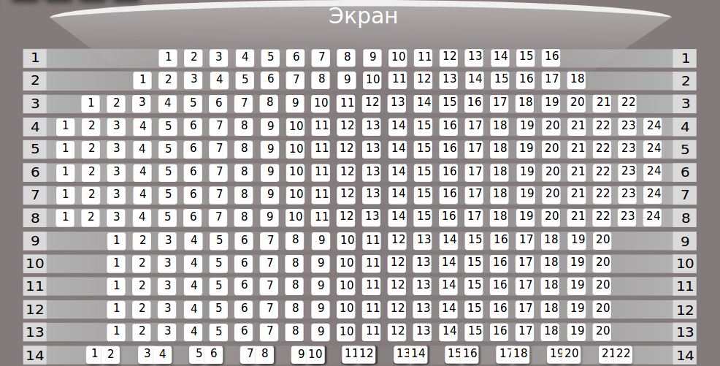 При нажатии на кнопку цеха, **директор** попадёт в окно, где будут располагаться кнопки для каждой клетки в цехе. При нажатии на кнопку, можно будет просмотреть информацию о клетке и курицах, а также сформировать отчёт.

Работа приложения при авторизации начальника цеха.

Структура приложения будет такая же, как и структура директора, но **начальник цеха** будет начинать работу в приложении сразу в цехе, в котором он является начальником. Он также может просматривать нужную ему информацию о его цехе, но о других цехах информация ему недоступна.

Работа приложения при авторизации работника.

**Работник** будет начинать свою работу из окна, где будут расположены кнопки со всеми клетками, за которыми он закреплён. Он может просматривать информацию об этих клетках, но информация о других цехах и клетках ему недоступна.